Dobro jutro,
 | Upam, da ste se dobro naspali. Danes je pred nami že sreda. Spet se vidimo na videokonferenci ob 9.00. 

Pripravi si delovni prostor.
Pred nami so naslednje naloge:
Pri SLOVENŠČINI boste danes naredili vaje v delovnem zvezku na strani 54 in 55.
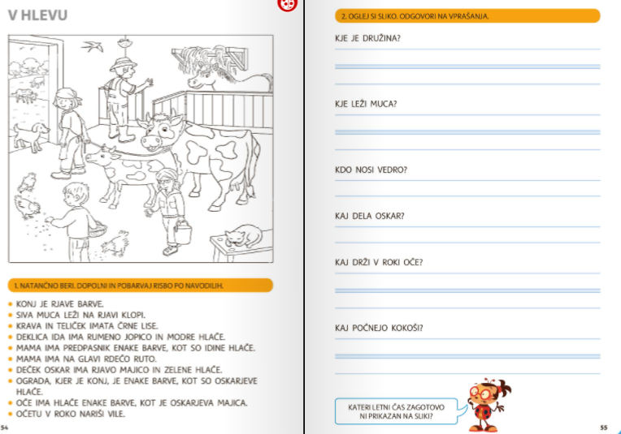
Pri MATEMATIKI se bomo učili o geometrijskih likih.

PRI ŠPORTU boste spet vodili žogo. Tokrat si naredite poligon (slalom), da boste žogo vodili okrog ovir. Žogo vodite najprej z desno, potem še z levo roko. Ko boste z žogo končali, pa v roke vzemite še kolebnico in vadite skoke.
